附件1
省基础公益研究计划项目结题验收操作说明

一、项目负责人以本人会员帐号登陆省自然科学基金项目网络信息系统：
(http://www.zjnsf.gov.cn/login.aspx?ReturnUrl=%2fb%2fhome.aspx)。
二、为更好地评估结题项目完成绩效情况，验收项目成果需根据本次通知后开放的基金信息系统要求进行填报，请之前已在个人信息界面填写了成果相关信息的项目负责人务必修改与验收项目相关的期刊论文、专著和主持的科研项目情况。
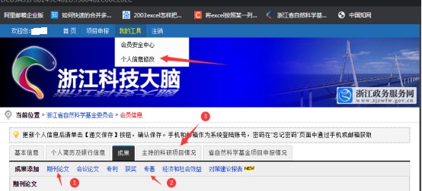

（一）重新选择期刊论文的期刊类型并补充DOI信息。
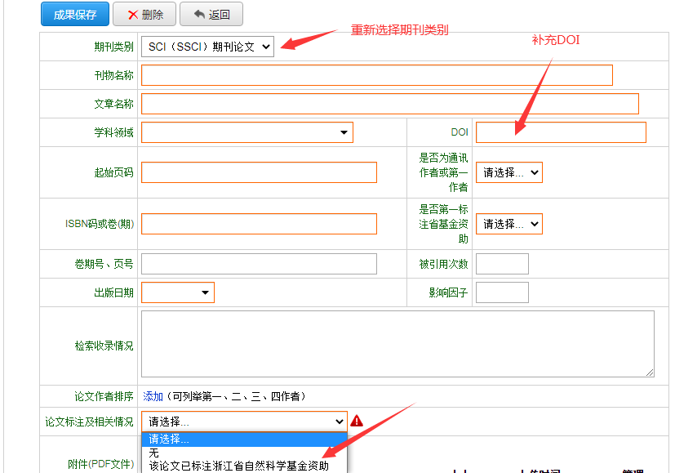

（二）选择专著类别并补充专著字数信息
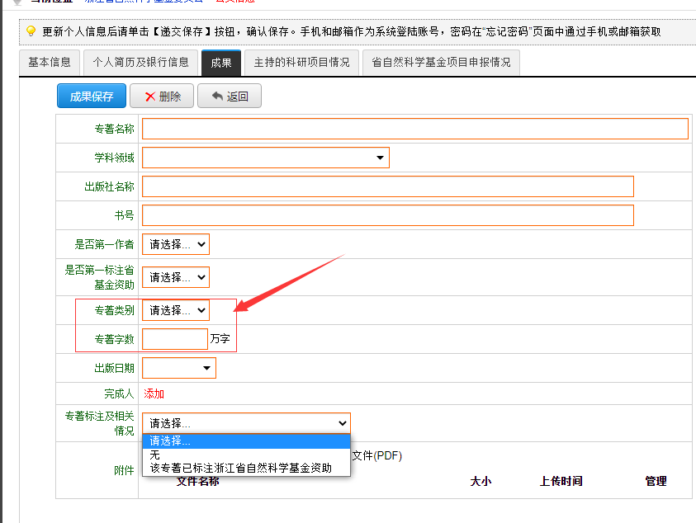

（三）重新选择主持的科研项目类别。
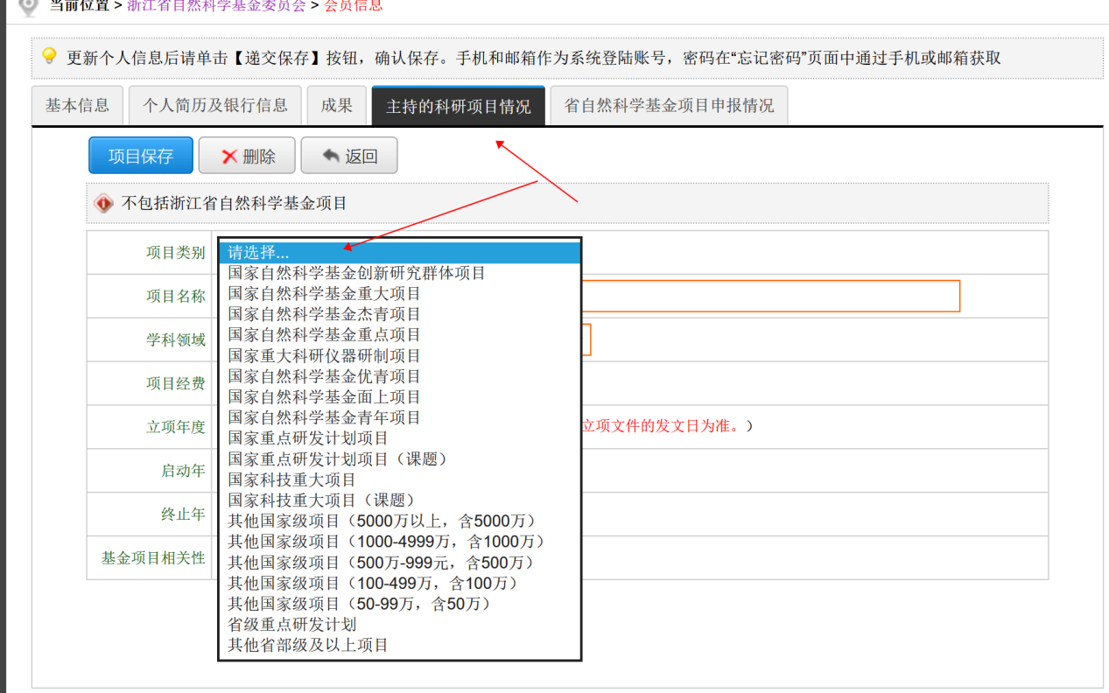

三、点击“项目申报”中的“项目结题验收”，首次填写请点击“总结填写”，二次填报可通过直接点击项目名称；如需延期点击“我要延期”。
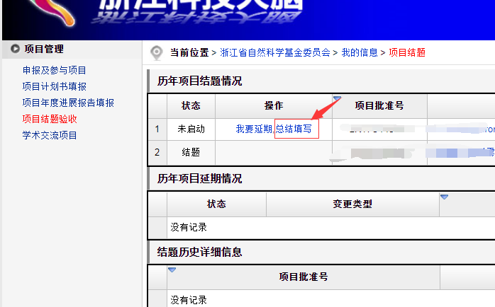
四、项目负责人须仔细阅读《浙江省基础公益研究计划验收申请项目负责人科研诚信承诺书》，勾选“我已阅读以上内容，并同意以上承诺”，然后点击“同意”后进入项目验收填报界面。
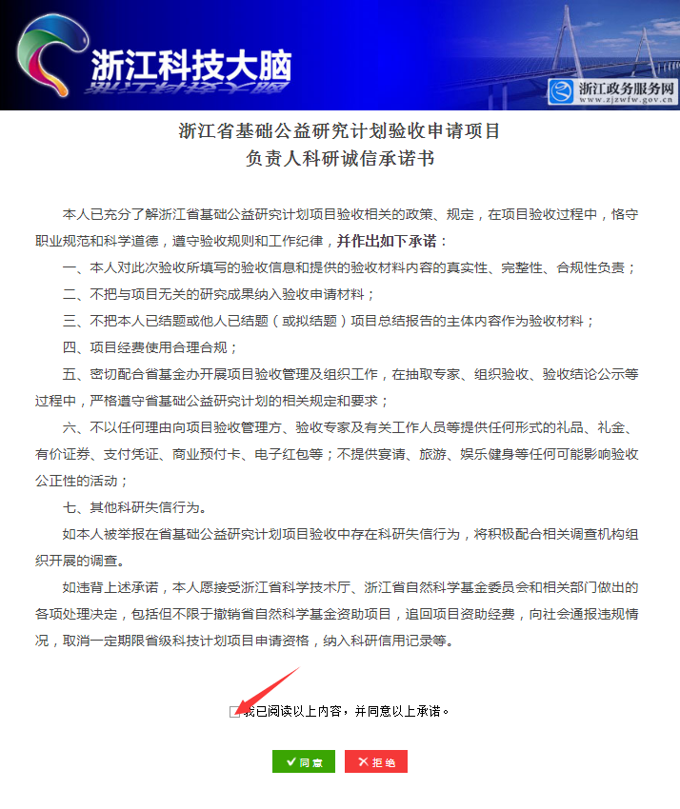

五、填写项目工作总结摘要、资金开支、科技报告等信息。
科技报告基本信息填好之后，点击“暂存”按键，会出现“相关附件、总结全文、结题证书”页面。

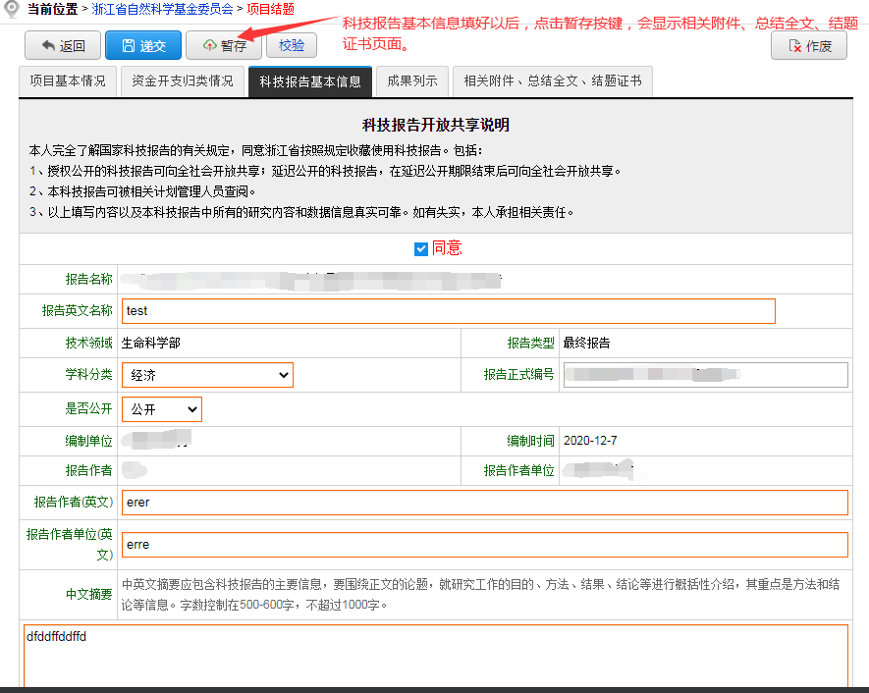

六、成果列示中的期刊论文、专利、获奖、转入项目等信息从个人信息中导入，需要修改个人信息并关联结题项目批准号，并点击“导入”。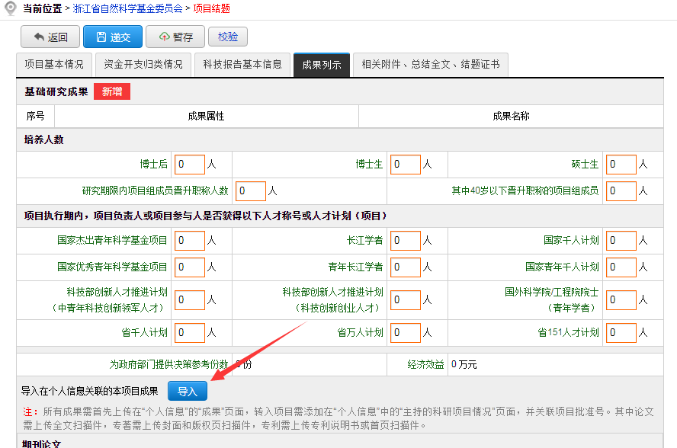
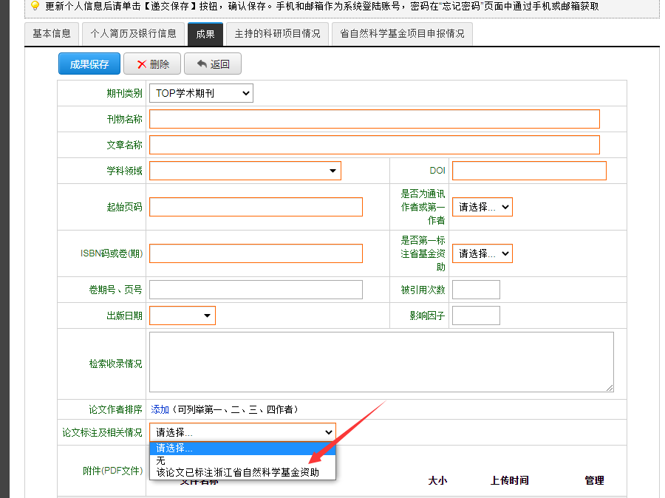
七、相关附件、总结全文、结题证书
总结全文（系统自动生成，在依托单位审核后，再点击“生成正式总结PDF文本”方有效）
